▉闭卷 ▉ A卷
□开卷（开卷考试禁止使用手机等电子设备） □ B卷
姓名: 学 号: 审题人: 年 月 日

- 填空题(在空白处填上正确的答案，每空1.5分，共15分）
- 计算机网络的拓扑结构主要有星型拓扑结构、环形拓扑结构、 、环形树型拓扑结构及
。
- 计算机网络分类方法有很多种，如果从覆盖范围来分，可以分为 、城域网和 。
- OSI参考模型中的体系结构有 层，处于最高一层的是 。
- 数字信号代表消息的参数的取值是 的，模拟信号代表消息的参数的取值是连续的。
- 脉冲编码调制PCM是模拟数据数字化的主要方法，操作包括了3个部分：采样、 、 。
- 按照信号传送方向与时间的关系，数据通信分为3种类型：单工通信、 、双工通信。
- 单项选择题(在每小题的四个备选答案中，选出一个正确答案；每题2分，共30分)
- 计算机网络的主要功能不包括（ ）
A、建立数据通信 B、实现联网功能
C、增加可靠性 D、提高系统处理能力
- 下面哪一个不是常用的计算机网络交换技术（ ）
- 电话交换 B、报文交换 C、包交换 D、直接交换
- 一个原理性的网络体系结构主要有5层，处于最底层的是（ ）
- 网络层 B、传输层 C、物理层 D、数据链路层
4、数据链路层上信息传输的基本单位称为 ( )
A、段 B、位 C、帧 D、报文
5、下面哪一个不是模拟数据信号的编码方法（ ）
A、移幅键控 B、曼彻斯特编码 C、移频键控 D、移相键控
6、下图是模拟数据信号编码方法中的（ ）
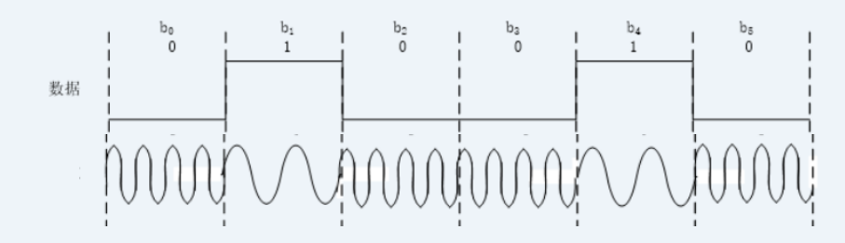
A、移频键控 B、移幅键控 C、移相键控 D、脉冲编码调制
7、设信道带宽为4000Hz,信噪比为1000,按照香农定理R_{max}=B·log₂(1+S/N)与信噪比公式S/N=10·lg(S/N) db，信道容量为（ )
A、4Kb/s B、16Kb/s C、20Kb/s D、40Kb/s
8、下面图中表示的是哪一种是流量控制协议（ ）
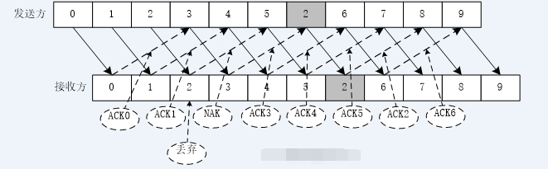
- 单帧停止等待协议 B、多帧连续发送拉回重发方式
C、多帧连续发送选择重发方式 D、滑动窗口协议
- IPv4地址由（ ）位二进制数值组成
A、16位 B、48位 C、32位 D、64位
10、（ ）是面向连接的协议，用三次握手和滑动窗口机制来保证传输的可靠性和进行流量控制。
A、FTP B、TCP C、UDP D、IP
11、以下对于冲突检测描述错误的是（ ）
- 传播延时等于D/V
- “冲突窗口”值等于D/V
- 在传播延迟的2倍时间内，冲突的时间帧可以传遍整个缆段
- 缆段上链接的所有计算机术语一个“冲突域”
12、下列Ipv4地址正确有效的是（ ）
A、255.256.1.2 B、192.168.-1.0 C、172.1/3.3.1 D、12.5.3.6
- 下列选项不是UDP的主要特点的是（ ）
- 简单、高速、发送速度快，对数据阐述可靠性要求较低
- 传送数据前无需建立连接
C、不可靠交付，不需要对传输的数据确认，尽力而为
D、自动重传丢失数据
14、下列关于TCP协议的说法错误的是（ ）
A、TCP是一种无连接、不可靠的传输协议
B、适用于对数据传输可靠性要求较高的应用
C、TCP利用滑动窗口进行流量控制
D、TCP建立连接与释放采用的分别是“三次握手”与“四次挥手”
15、下列选项错误的是（ ）
- 最短路径优先协议OSPF属于网络层 B、TCP/UDP协议属于传输层
C、互联网控制报文协议ICMP属于应用层 D、文件传输协议FTP属于应用层
- 计算题（每题11分，共55分）
1、一串数据111011001使用CRC校验方式（采用二进制模2计算），已知校验使用的二进制数为0101，生成多项式是什么？发送序列是什么？请写出计算过程。

- 某单位申请到一个才C类IP地址，其网络号为192.168.1.0，现进行子网划分，根据实际要求需划分6个子网。请写出划分后的子网的网络号、子网掩码和主机地址范围（不使用全0或全1的主机号）。

3、采用CSMA/CD介质访问控制方式的局域网，主机A在局域网总线长度为1000m的另一端，数据发送速率为50Mbps。电磁波在总线传输介质中的传播速度为 2 x 10⁸ m.主机A最先发送帧。
（1）主机A检测到冲突需要多少时间？
（2）最小帧长度应该为多少？

4、已知某局域网中的路由器线路情况如下图所示
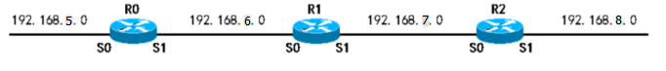
根据RIP协议，请画出R0、R1、R2三个路由器的初始化路由表与交换2次后的路由表信息（表中需包含路由器的目的网络、距离、下一跳）。

- TCP的拥塞窗口cwnd大小与传输轮次n的关系如下所示

N | 0 | 1 | 2 | 3 | 4 | 5 | 6 | 7 | 8 | 9 | 10
Cwnd | 1 | 2 | 4 | 8 | 16 | 17 | 18 | 19 | 20 | 21 | 22
N | 11 | 12 | 13 | 14 | 15 | 16 | 17 | 18 | 19 | 20
Cwnd | 23 | 24 | 1 | 2 | 4 | 8 | 12 | 13 | 14 | 15

（1）请画出拥塞窗口与传输轮次的关系曲线（标注出慢开始、拥塞避免）
（2）指明TCP工作在拥塞避免阶段的时间间隔
（3）在第几轮次发送出第150个报文段？

